ДИПЛОМНА РОБОТА
ДР.122.042.006.ПЗ
ОЛІЙНИК СЕРГІЙ ОЛЕКСАНДРОВИЧ

2024

МІНІСТЕРСТВО ОСВІТИ І НАУКИ УКРАЇНИ
ЖИТОМИРСЬКИЙ АГРОТЕХНІЧНИЙ ФАХОВИЙ КОЛЕДЖ
ВІДДІЛЕННЯ «Інженерна інфраструктура та комп'ютерні науки»
ЦИКЛОВА КОМІСІЯ СПЕЦІАЛЬНОСТІ «КОМП’ЮТЕРНІ НАУКИ»

ПОЯСНЮВАЛЬНА ЗАПИСКА
до дипломної роботи освітнього ступеня «фаховий молодший бакалавр»
за спеціальністю 122 «Комп’ютерні науки»
(освітня програма 122 «Комп’ютерні науки»)
на тему:
«Розробка web-сайту для кав’ярні»

Студента | 4 |  | курсу |  | П-42 | групи
Олійника Сергія Олександровича
(ПІБ)
Керівник |  | Габрійчук Наталя Ігорівна
Рецензент |  | Лавріщев Олександр Олександрович
Національна шкала
Кількість балів |  |  |  |  |  |  | Оцінка: ECTS
Члени комісії |  |  |  |  |  |  |  | Ісаєв А.М.
 |  |  |  | (підпис) |  |  |  | (прізвище та ініціали)
 |  |  |  |  |  |  |  | Габрійчук Н.І.
 |  |  |  | (підпис) |  |  |  | (прізвище та ініціали)
 |  |  |  |  |  |  |  | Устименко Л.М.
 |  |  |  | (підпис) |  |  |  | (прізвище та ініціали)

Житомир – 2024
МІНІСТЕРСТВО ОСВІТИ І НАУКИ УКРАЇНИ
ЖИТОМИРСЬКИЙ АГРОТЕХНІЧНИЙ ФАХОВИЙ КОЛЕДЖ
ВІДДІЛЕННЯ «Інженерна інфраструктура та комп'ютерні науки»
ЦИКЛОВА КОМІСІЯ СПЕЦІАЛЬНОСТІ «КОМП’ЮТЕРНІ НАУКИ»

«ЗАТВЕРДЖУЮ»
Голова циклової комісії спеціальності
«Комп’ютерні науки»
Сергій МОЖАРОВСЬКИЙ
«____»_____________202__ р.

ЗАВДАННЯ
на дипломну роботу
Здобувач вищої освіти: ОЛІЙНИК Сергій Олександрович
Керівник роботи: гАБРІЙЧУК Наталя Ігорівна
Тема роботи: «Розробка web-сайту для кав’ярні», затверджена наказом закладу вищої освіти від «27» грудня 2023 р., №532у.
Вихідні дані для роботи: розробка web-сайту кав'ярні, який включатиме такі ключові функції: система відгуків та оцінок з можливістю залишати відгуки та оцінювати страви і напої, меню онлайн з детальними описами страв та напоїв.
Розділ | Консультант | Завдання  видав | Завдання прийняв
1 | Наталя ГАБРІЙЧУК | 31-01-2024 | 31-01-2024
2 | Наталя ГАБРІЙЧУК | 19-03-2024 | 19-03-2024
3 | Наталя ГАБРІЙЧУК | 25-04-2024 | 25-04-2024
Консультанти з дипломної роботи із зазначенням розділів, що їх стосується:
Календарний план
№ з/п | Етап роботи | Термін виконання | Примітка
1 | Планування та аналіз вимог | 31 січня 2024 | Виконано
2 | Створення технічного завдання | 12 лютого 2024 | Виконано
3 | Розробка прототипів та макетів: | 04 березня 2024 | Виконано
4 | Створення дизайну сайту | 19 березня 2024 | Виконано
5 | Розробка бекенду | 26 березня 2024 | Виконано
6 | Перевірка роботи сайту | 4 квітня 2024 | Виконано
7 | Розробка інтерфейсу користувача | 8 квітня 2024 | Виконано
8 | Створення бази даних | 15 квітня 2024 | Виконано
9 | Тестування | 25 квітня 2024 | Виконано
10 | Тестування всіх функцій сайту | 03 травня 2024 | Виконано
11 | Планування та аналіз вимог | 21 травня 2024 | Виконано
12 | Попередній захист роботи | 06 червня 2024

Здобувач фахової передвищої освіти __________ Сергій ОЛІЙНИК

Керівник __________ Наталя ГАБРІЙЧУК

ЗМІСТ

ПЕРЕЛІК УМОВНИХ СКОРОЧЕНЬ ТА ПОЗНАЧЕНЬ 6
ВСТУП 7
РОЗДІЛ 1. ОГЛЯД ТА АНАЛІЗ ТЕХНОЛОГІЙ РОЗРОБКИ ПРОГРАМНОГО WEB-САЙТУ 8
1.1. Постановка задачі розробки web-сайту 8
1.2. Аналіз та порівняння подібних web-сайтів 9
1.3. Вибір та обґрунтування технологій розробки web-сайту 13
Висновки до розділу 1 14
РОЗДІЛ 2. ПРОЄКТУВАННЯ ТА РОЗРОБКА WEB-САЙТУ 15
2.1. Функціональні можливості та використання web-сайту 15
2.2. Проєктування макету та архітектури web-сайту 18
2.3. Етапи розробки дизайну. Створення дизайну макету 19
Висновки до розділу 2 23
РОЗДІЛ 3. СТРУКТУРА ПРОЄКТУ WEB-САЙТУ, ЙОГО КОРИСТУВАННЯ ТА ТЕСТУВАННЯ 24
3.1. Структура проєкту web-сайту 24
3.2. Керівництво користування web-сайтом 27
3.3. Тестування роботи web-сайту 31
Висновки до розділу 3 35
ВИСНОВКИ 36
СПИСОК ВИКОРИСТАНИХ ДЖЕРЕЛ 37
ДОДАТКИ 38

ВСТУП
Інтернет відіграє все більш значущу роль у повсякденному житті людей, і без нього важко уявити успішний бізнес. Для багатьох сфер діяльності, включаючи сферу послуг, важливим є швидкий доступ до інформації, зручний запис та можливість перегляду відгуків клієнтів.
Мій проект присвячений розробці веб-сайту для кав'ярні – затишного закладу, що пропонує своїм клієнтам різноманітні напої. Кав'ярні стають все популярнішими завдяки не тільки якісному сервісу, а й унікальній атмосфері та персональному підходу до кожного гостя. Тому створення сучасного та функціонального веб-сайту є важливим кроком у розвитку такого бізнесу.
Основна мета проекту – створити веб-сайт, що забезпечить зручний доступ до інформації про меню, дозволить швидко зробити замовлення, ознайомитися з цінами, переглянути відгуки інших відвідувачів та зв'язатися з адміністрацією кав'ярні. Окрім того, важливим аспектом є розробка привабливого дизайну, який би відображав стиль кав'ярні та приваблював нових клієнтів.
Під час роботи над проектом використовувалися сучасні технології веб-розробки, такі як HTML, CSS, JavaScript, а також популярні фреймворки та бібліотеки. Особлива увага приділялася адаптивності сайту, щоб він коректно відображався на різних пристроях – від комп'ютерів до смартфонів. Це дозволить максимізувати кількість потенційних відвідувачів, які зможуть користуватися сайтом.
Отже, даний проект спрямований на створення ефективного інструменту для розвитку кав'ярні, що допоможе залучити нових клієнтів, покращити рівень обслуговування та зміцнити конкурентні позиції на ринку послуг.

РОЗДІЛ 1. ПЛАНУВАННЯ ТА АНАЛІЗ САЙТІВ КОНКУРЕНТІВ

1.1. Постановка основної задачі проекту
Основна мета проекту-створити привабливий та функціональний веб-сайт для кави він забезпечує легкий доступ до інформації про різні напої та закуски, а також дає можливість забронювати столик онлайн. Для досягнення цієї мети вам необхідно вирішити наступні завдання:
Аналіз вимог і потреб кав'ярні: визначте ключові функції, які повинні бути реалізовані на вашому сайті, беручи до уваги деталі бізнесу і потреби клієнтів.
Розробка структури веб-сайту: меню напоїв , контактна інформація і т.д. наприклад, він містить домашню сторінку, основний розділ і підрозділи.
Дизайн веб-сайту: Розробка привабливого та сучасного дизайну веб-ресурсу, що відображає стиль та атмосферу кафе. Він забезпечує зручну навігацію та інтуїтивно зрозумілий інтерфейс для відвідувачів.
Функціональне застосування: застосуйте необхідні функції, такі як онлайн-форма бронювання столиків.
Тестування та налагодження: протестуйте свій веб-сайт на різних пристроях та браузерах, щоб забезпечити належну роботу та адаптивність.

1.2. Вибір технологій для розробки веб-сайтів
Вибір цільової технології для розробки веб-сайту визначає ефективність його функціональності, простоту використання та можливості для подальшої розробки та підтримки. При виборі технології ми врахували конкретні завдання проекту і використовували новітній підхід в області веб-розробки.
HTML (мова гіпертекстової розмітки)
HTML-це основна мова розмітки, яка визначає структуру веб-сторінки. Ми використовуємо HTML5 для забезпечення сумісності з найновішими браузерами та використання нових функцій.
CSS (каскадні таблиці стилів)
CSS використовується для стилізації веб-сторінок. Використовуйте css3 для створення сучасних стилів, таких як анімація, переходи та адаптивний дизайн.
Java-скрипт
JavaScript використовується для створення динамічного та інтерактивного контенту. Використовуйте JavaScript для реалізації функцій форми, перевірки даних, обробки подій та взаємодії з сервером без перезавантаження сторінки.

Висновки до розділу 1
Проаналізовано декілька сайтів конкурентів, і виявлено основні тенденції та кращі практики у створенні веб-сайтів для кав'ярень. Це дозволило розробити веб-сайт, який забезпечує зручний та функціональний ресурс для клієнтів, дозволяючи їм легко знайти інформацію про напої. Для досягнення цієї мети були визначені та вирішені наступні ключові завдання:
- Аналіз вимог і потреб кав'ярні: Проведено детальний аналіз, щоб визначити основні функції веб-сайту, які відповідають бізнес-потребам та очікуванням клієнтів.
- Розробка структури веб-сайту: Створено логічну структуру, яка включає головну сторінку, розділи з меню, контактною інформацією та іншими важливими підрозділами.
- Дизайн веб-сайту: Розроблено сучасний та привабливий дизайн, який відображає стиль та атмосферу кав'ярні. Забезпечено зручну навігацію та інтуїтивно зрозумілий інтерфейс для користувачів.
- Тестування та налагодження: Веб-сайт протестовано на різних пристроях та браузерах, щоб забезпечити його стабільну роботу та адаптивність.

РОЗДІЛ 2. РОЗРОБКА ПРОТОТИПІВ ТА МАКЕТІВ

2.1. Аналіз конкурентів
Аналіз конкурентів є важливою складовою стратегії розвитку будь-якого бізнесу
Асортимент продуктів: Спостереження за асортиментом напоїв, кавових сортів
Цінова політика: Аналіз цін на кавові напої
Обслуговування та атмосфера: Оцінка рівня обслуговування
Давайте виберемо кав'ярню "The Blue Bottle" для аналізу конкурентів. Ця кав'ярня відома своїм високоякісним кавовим асортиментом і специфічною увагою до деталей у приготуванні напоїв.
1. Визначення конкурентів
Для "The Blue Bottle" конкурентами будуть інші кав'ярні, які орієнтуються на аналогічний сегмент ринку та пропонують високоякісну каву. До таких конкурентів можна віднести:
- "Starbucks"
- "Peet's Coffee"
- "Stumptown Coffee Roasters"
- Незалежні місцеві кав'ярні, такі як "Philz Coffee" та інші спеціалізовані кав'ярні.
2. Збір інформації про конкурентів
Starbucks
- Меню: Широкий асортимент кавових напоїв, випічки, сендвічів, сніданків та десертів.
- Ціни: Відносно високі, проте конкурентоспроможні.
- Обслуговування: Швидке, але інколи з чергами.
- Інтер'єр: Сучасний, зручні місця для сидіння, іноді галасливо.
- Додаткові послуги: Безкоштовний Wi-Fi, програми лояльності, мобільний додаток для замовлення.
Peet's Coffee
- Меню: Високоякісна кава, різні сорти чаю, випічка.
- Ціни: Середні до високих.
- Обслуговування: Дружнє, знання про продукцію.
- Інтер'єр: Затишний, зручні місця для роботи та відпочинку.
- Додаткові послуги: Програма лояльності, можливість замовлення онлайн.
Stumptown Coffee Roasters
- Меню: Спеціалізована кава, деякі страви та десерти.
- Ціни: Високі.
- Обслуговування: Дуже високий рівень, зосередженість на деталях.
- Інтер'єр: Сучасний, стильний.
- Додаткові послуги: Продаж кавових зерен, навчання бариста.

2.2. Вимоги до інтерфейсу користувача
Вимоги до інтерфейсу кафе включають такі аспекти: Інтуїтивно зрозумілий і зручний дизайн: Інтерфейс має бути простим для розуміння та навігації.
Меню та параметри мають бути зрозумілими та легко доступними.
Адаптивний дизайн: веб-сайти та програми повинні адаптуватися до різних пристроїв (комп’ютерів, планшетів, смартфонів) і розмірів екрану.
Інформація: Інтерфейс повинен містити повну інформацію про асортимент, послуги, ціни та акції кав'ярні.
Онлайн-замовлення: у випадку кав’ярень інтерфейс може надавати можливість замовляти напої та бронювати столик онлайн.
Фотографії та відео: фотографії та відео кафе можуть допомогти користувачам краще зрозуміти атмосферу та продукти, зокрема напої та їжу.
Форма зворотного зв'язку: інтерфейс повинен мати можливість спілкуватися з клієнтами, щоб мати можливість залишати коментарі, запитання та пропозиції.
Варіанти реєстрації та входу: Якщо у вас є програма лояльності або система знижок, переконайтеся, що ваші клієнти можуть зареєструватися та ввійти.
Кафе години роботи та контактні дані: інформація про години роботи кафе та контактні дані (адреса, телефон) повинні бути доступні.

2.3. Проєктування інтерфейсу
Розробляючи інтерфейс кафе, важливо врахувати потреби користувачів і забезпечити їх зручність і задоволення від використання.
Створення ескізу та прототипування: Почніть із розробки ескізу концепції або прототипу інтерфейсу користувача.
Це допоможе вам візуалізувати основне розташування та структуру елементів.
Розміщення важливих елементів: розміщуйте такі важливі елементи, як меню, командні кнопки, форми зворотнього зв’язку та інші важливі функції, щоб користувачі могли легко отримати до них доступ і зрозуміти їх.
Вільно використовуйте кольори та шрифти: виберіть палітру кольорів та шрифт, які відповідають простору кафе, забезпечуючи читабельність та привабливий зовнішній вигляд.
Адаптивний дизайн: гарантує, що інтерфейс підтримує різноманітні пристрої та розміри екрану, щоб користувачам було простіше користуватися послугою на мобільних пристроях.
Тестуйте та діліться: тестуйте реальних користувачів і прототипи, щоб зрозуміти їхні потреби та вподобання.
Використовуйте зображення: додайте фотографії та відео вашого кафе, щоб спілкуватися з користувачами та краще зрозуміти ваш бізнес.

Висновки до розділу 2
Аналіз конкурентів є важливою складовою стратегії розвитку будь-якого бізнесу, зокрема кав'ярень. Вивчення асортименту, цінової політики, рівня обслуговування та атмосфери конкурентів дозволяє краще розуміти ринок і виявляти можливості для вдосконалення власного бізнесу.
Проаналізувавши декілька сайтів конкурентів, ми виявили ключові аспекти, які допоможуть нам створити конкурентоспроможний веб-сайт для кав'ярні:
- Асортимент продуктів:
  - "Starbucks" пропонує широкий асортимент кавових напоїв, випічки, сендвічів, сніданків та десертів.
  - "Peet's Coffee" зосереджується на високоякісній каві та різних сортах чаю, а також має випічку.
  - "Stumptown Coffee Roasters" спеціалізується на високоякісній каві та пропонує деякі страви і десерти.
- Цінова політика:
  - "Starbucks" та "Peet's Coffee" мають відносно високі, але конкурентоспроможні ціни.
  - "Stumptown Coffee Roasters" пропонує високі ціни, що відповідають їхньому рівню обслуговування та якості продукції.
- Обслуговування та атмосфера:
  - "Starbucks" має швидке обслуговування, хоча інколи є черги, і сучасний інтер'єр, який може бути галасливим.
  - "Peet's Coffee" відоме дружнім обслуговуванням та затишним інтер'єром, зручним для роботи та відпочинку.
  - "Stumptown Coffee Roasters" надає дуже високий рівень обслуговування з акцентом на деталях, сучасний і стильний інтер'єр.

РОЗДІЛ 3. РОЗРОБКА ВЕБ-САЙТУ ДЛЯ КАВ’ЯРНІ

3.1. Структура проекту
Структура проекту є важливою частиною розробки веб-сайту, яка визначає організацію коду, розподіл файлів та папок, що забезпечує зручність розробки, підтримки та розширення функціоналу в майбутньому. Структура проекту для веб-сайту кав’ярні складається з наступних основних компонентів (рис. 3.1.1-3.1.2):
- Папка `css`: включає в себе файл с css;
- Папка `images`: зберігаються всі фото;
- Папка `js`: включає в себе файл с js;
- Папка `php `: включає в себе файл с php;
- Папка `html `: головний файл з усіма стилями для сайта.
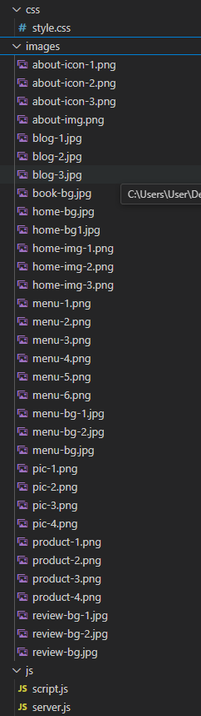
Рисунок 3.1.1
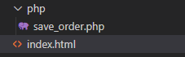
Рисунок 3.1.2

3.2. Структура веб-сайту
Веб-сайт складається з:
- Хедера (рис. 3.2.1-3.2.2):
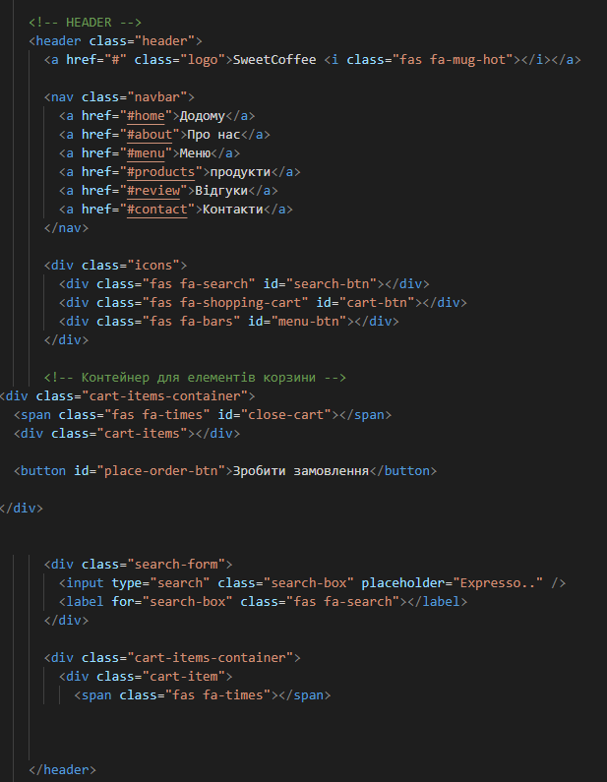
Рисунок 3.2.1

Рисунок 3.2.2
- Головної сторінки (рис. 3.2.3):

Рисунок 3.2.3
- Секції Про нас (рис.3.2.4)
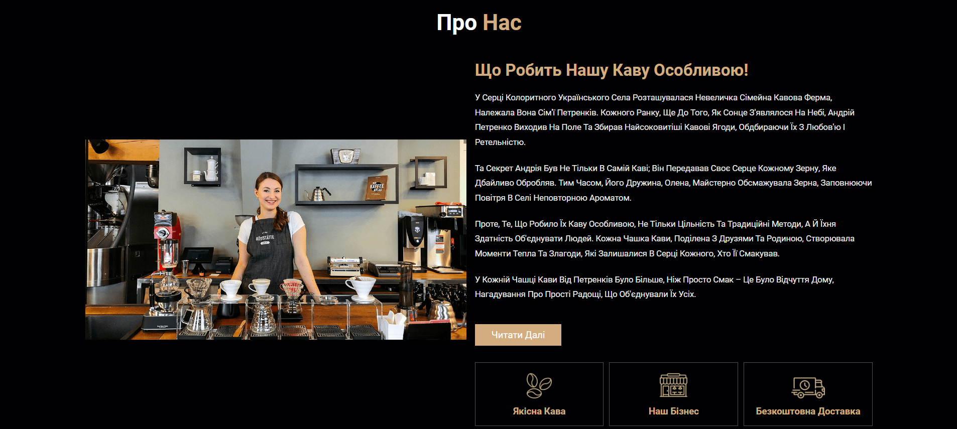
Рисунок 3.2.4
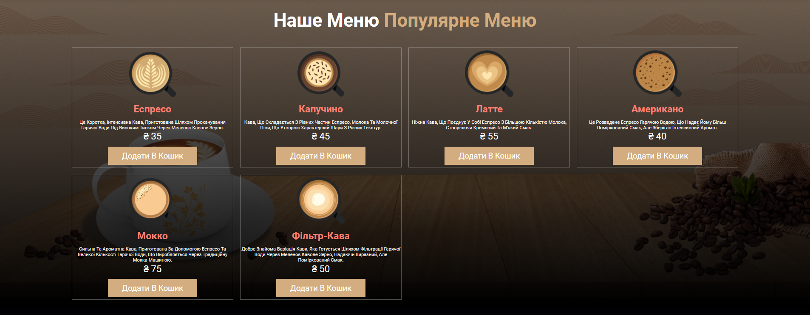
Рисунок 3.2.4

В цій секції можна подивитись меню (рис.3.2.5),:
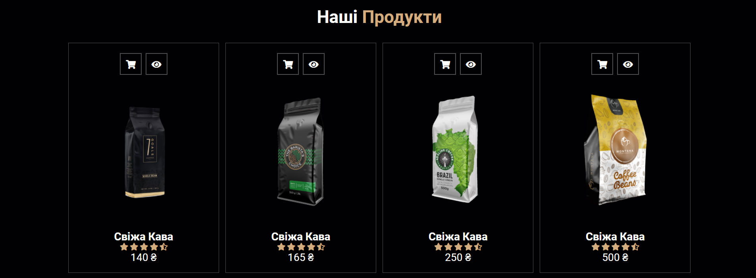
Рисунок 3.2.5
Коли ви обрали що вам потрібно, можете натиснути кнопку Додати в кошик(рис.3.2.6)

Рисунок 3.2.6
В кошик додалось ваше замовлення, щоб замовити його натискаємо на кнопку “Зробити замовлення”
Рисунок 3.2.7

<div class="cart-items-container">
<span class="fas fa-times" id="close-cart"></span>
<div class="cart-items"></div>

<button id="place-order-btn">Зробити замовлення</button>

</div>
1. `<div class="cart-items-container">`:
- Це блоковий елемент `<div>` з класом `cart-items-container`, який служить контейнером для всіх елементів корзини.
2. `<span class="fas fa-times" id="close-cart"></span>`:
- Це елемент `<span>`, який використовує класи `fas` і `fa-times` з Font Awesome для відображення іконки хрестика (іконка для закриття корзини).
- Ідентифікатор `id="close-cart"` може бути використаний для прив'язки JavaScript-коду, який закриватиме корзину при натисканні на цю іконку.
3. `<div class="cart-items"></div>`:
- Це порожній блоковий елемент `<div>` з класом `cart-items`, який призначений для динамічного наповнення елементами товарів, що додаються до корзини.
4. `<button id="place-order-btn">Зробити замовлення</button>`:
- Це кнопка `<button>` з текстом "Зробити замовлення".
- Ідентифікатор `id="place-order-btn"` може бути використаний для прив'язки JavaScript-коду, який буде виконувати дію замовлення при натисканні на цю кнопку.

Отже, цей HTML-код створює контейнер для корзини з іконкою закриття, порожнім блоком для товарів і кнопкою для оформлення замовлення. Для повноцінного функціонування цього коду на веб-сторінці, йому знадобиться додатковий CSS для стилізації і JavaScript для обробки подій (наприклад, додавання товарів до корзини, закриття корзини, оформлення замовлення).
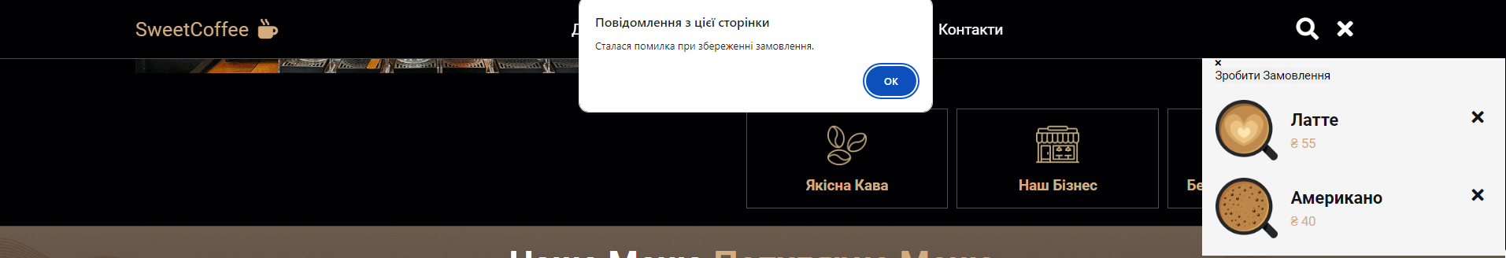
Рисунок 3.2.8
При успішньому замовленні (рис.3.2.9)
Рисунок 3.2.9
- Далі йде секція з відгуками клієнтів(рис3.2.10):
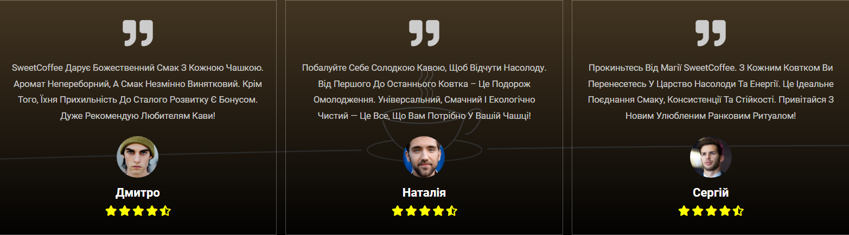
Рисунок 3.2.10
- Секція з контактами (рис.3.2.11):
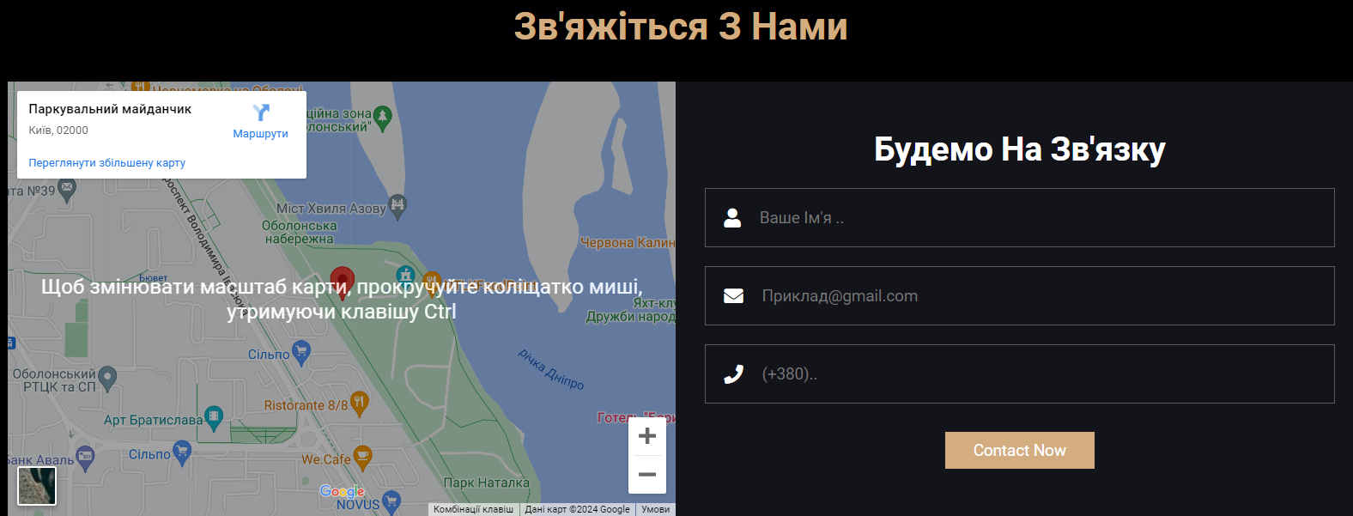
Рисунок 3.2.11

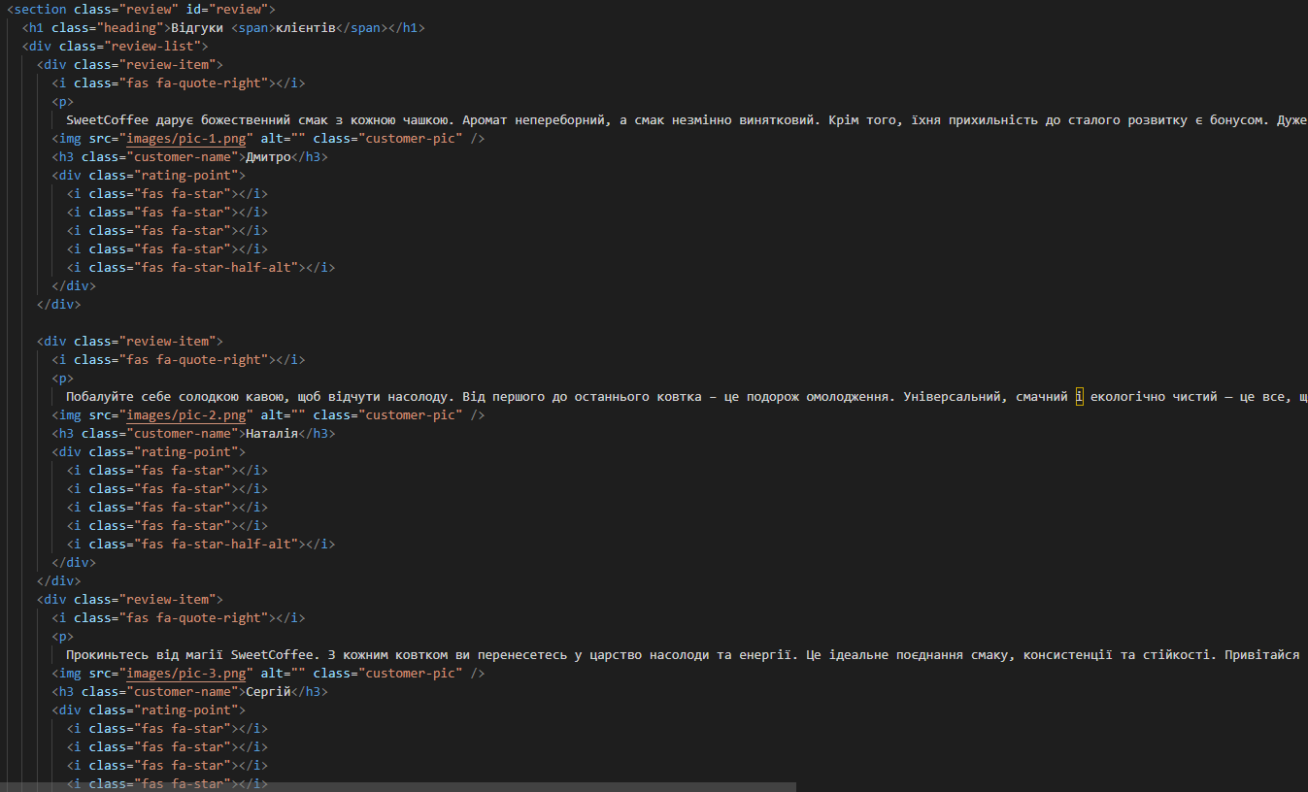
Рис 3.2.13
- Футер (рис.3.2.12)

Рисунок 3.2.14

3.3. Технічна реалізація веб-сайту
Основний шрифт: Roboto: Light, Regular, Medium, Bold.
Основні кольори: #d3ad7f, #13131a, #fff, #050505.
Почнемо з основного файла стилів:
В цьому файлі є стилі для root(тобто стилі які будуть задаватись до всього сайту) (рис.3.3.1):
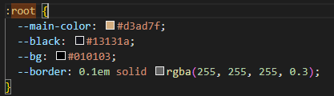
Рисунок 3.3.1
Font-family: ми встановлюємо шрифт.
Scroll-behavior: smooth: робимо щоб при прокрутці сайта за допомогою кнопки яка повертає до головної, скрол був плавний.
--main-color,
--dark-color,
--lite-main-color: ми створюємо змінні, щоб було легше використовувати основні кольори.
Селектор body, селектор a (рис.3.3.2):
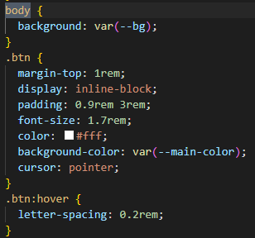
Рисунок 3.3.2
Для тіла сайта ми ставимо:
Box-sizing: border-box;
Width: 100%: ставимо 100% для того щоб body займав весь єкран.
Min-width: 320px: щоб мінімальний розмір був 320 пікселів.
Для селектора а: ми ставимо text-decoration: none: щоб для всіх посилань не було підкреслень.
Для а:hover(анімація при наведенні) також ставимо text-decoration: none,для селектора ul(маркований список) : list-style:none; щоб не було марок. (рис. 3.3.3)
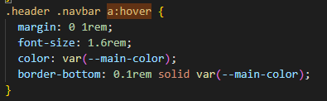
Рисунок 3.3.3
Розглянемо основний файл (рис. 3.3.4):
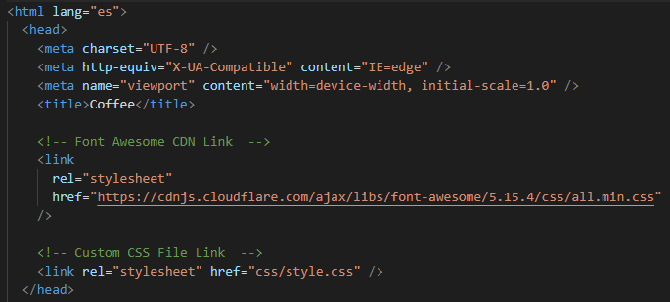
Рисунок 3.3.4
<!DOCTYPE html>: це оголошення типу документа, яке повідомляє браузеру, що цей документ написаний у форматі HTML5.
<html lang="en">: відкриваючий тег HTML-документа з атрибутом lang, що вказує, що мова вмісту сторінки - Англійська.
<head>: Розділ заголовка документа. Він містить метадані, посилання на зовнішні ресурси та заголовки сторінок.
<meta charset="UTF-8" />: Встановіть кодування символів документа на UTF-8, щоб правильно відображати широкий спектр символів.
<metaname="viewport" content="width=device-width, initial-scale=1.0" />: Відрегулюйте область перегляду, щоб забезпечити адаптивність сторінки на різних пристроях.
<linkrel="preconnect" href="https://fonts.googleapis.com" />та<link rel="preconnect" href="https://fonts.gstatic.com" crossorigin />: ці теги дозволяють браузеру підключатися до заздалегідь визначеного домену для підвищення продуктивності під час завантаження шрифтів.
<linkhref="https:fonts.googleapis.com css2?family="Playfair+Display:ital,wght@0,400..900;1,400..900&display=swap&quot;" rel="stylesheet" />: Підключіть шрифт "екран Playfair" з різними параметрами ваги та нахилу.
<linkrel="stylesheet"href="https: cdn.jsdelivr.net npm bootstrap@4.0.0 dist css bootstrap.min.css"integrity="sha384Gn5384xqQ1aoWXA+058RXPxPg6fy4IWvTNh0E263XmFcJlSAwiGgFAW/dAiS6JXm" crossorigin="anonymous" />: Підключіть бібліотеку стилів завантаження версії 4.0.0, щоб використовувати готові компоненти та утиліти CSS.
<title>SweetCoffe </title>: заголовок сторінки, що відображається на вкладці браузера.
<link rel="stylesheet" href="../styles/main-style.css" />, <link rel="stylesheet" href="../styles/style-page-Home.css" />, <link rel="stylesheet" href="../styles/media-style-home.css" />: Зв'яжіть власний файл CSS, щоб стилізувати сторінку. Ці файли всередині.. Він містить основні стилі, Стилі домашньої сторінки та стилі медіа для адаптивного дизайну з папкою / Styles.
Реалізація Хедера:
В секції body є div (блок) з двума хедерами, верхнім та основним (рис. 3.3.5). Результ реалізації представлений на рисунку 3.3.6.
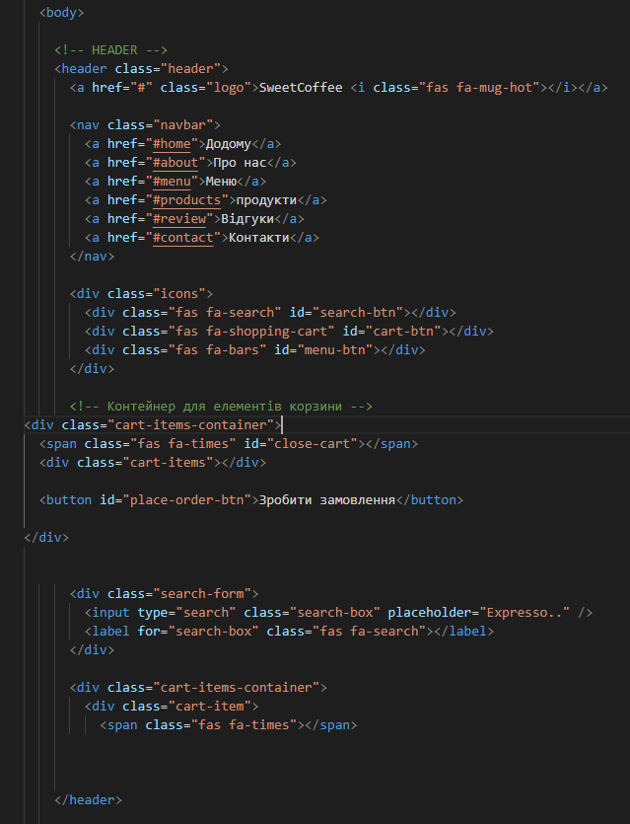
Рисунок 3.3.5
Рис 3.3.6

Розбір коду:
Цей HTML-код створює заголовок (header) веб-сторінки з різними елементами, включаючи навігаційне меню, іконки для пошуку, корзини і меню, а також форми для пошуку і контейнера для елементів корзини.
<header class="header">: Елемент <header> з класом header огортає весь вміст заголовка.
<a href="#" class="logo">SweetCoffee <i class="fas fa-mug-hot"></i></a>: Посилання (<a>) з класом logo, яке містить назву "SweetCoffee" і іконку у вигляді чашки кави, використовуючи клас fas fa-mug-hot з бібліотеки Font Awesome.
<nav class="navbar">
<a href="#home">Додому</a>
<a href="#about">Про нас</a>
<a href="#menu">Меню</a>
<a href="#products">продукти</a>
<a href="#review">Відгуки</a>
<a href="#contact">Контакти</a>
</nav>
Елемент <nav> з класом navbar містить кілька посилань (<a>), які вказують на різні секції сторінки. Кожне посилання має якірну адресу, що дозволяє користувачам перейти до відповідного розділу на тій же сторінці.
<div class="icons">
<div class="fas fa-search" id="search-btn"></div>
<div class="fas fa-shopping-cart" id="cart-btn"></div>
<div class="fas fa-bars" id="menu-btn"></div>
</div>
Блок (<div>) з класом icons містить три іконки:
- Іконка пошуку з класом fas fa-search і id search-btn.
- Іконка корзини з класом fas fa-shopping-cart і id cart-btn.
- Іконка меню з класом fas fa-bars і id menu-btn.

- <div class="cart-items-container">
- <span class="fas fa-times" id="close-cart"></span>
- <div class="cart-items"></div>

- <button id="place-order-btn">Зробити замовлення</button>

- </div>
Контейнер для елементів корзини з id close-cart, який дозволяє закривати корзину, і блоком для розміщення елементів корзини (<div class="cart-items">). Також є кнопка для здійснення замовлення (<button id="place-order-btn">Зробити замовлення</button>).
<div class="search-form">
<input type="search" class="search-box" placeholder="Expresso.." />
<label for="search-box" class="fas fa-search"></label>
</div>

<div class="cart-items-container">
<div class="cart-item">
<span class="fas fa-times"></span>
Форма пошуку з полем вводу (<input type="search" class="search-box" placeholder="Expresso.." />) і іконкою пошуку (<label for="search-box" class="fas fa-search"></label>).
<div class="cart-items-container">
<div class="cart-item">
<span class="fas fa-times"></span>

Ще один контейнер для елементів корзини з блоком для окремого елемента корзини (<div class="cart-item">) і іконкою закриття (<span class="fas fa-times"></span>).
Підсумок
Цей код створює заголовок з логотипом, навігаційним меню, іконками для пошуку, корзини і меню, а також форми для пошуку і контейнера для елементів корзини. Користувачі можуть шукати продукти, переглядати елементи в корзині і переходити до різних секцій сторінки за допомогою навігаційного меню.
Css-styles до хедерів (рис.3.3.7-3.3.9):
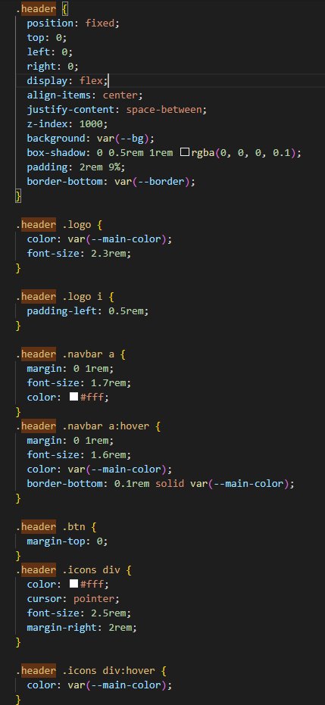
Рисунок 3.3.7
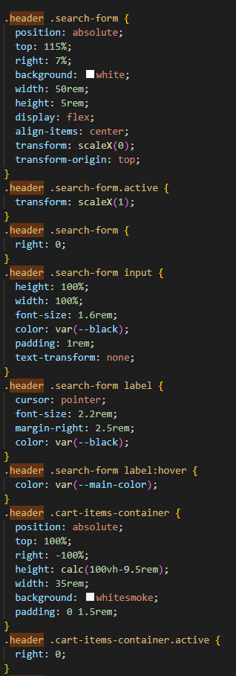
Рисунок 3.3.8
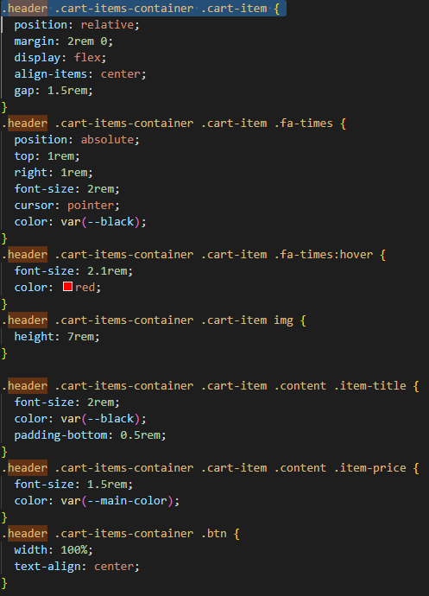
Рисунок 3.3.9
Стилізація headers:
header {
position: fixed;
top: 0;
left: 0;
right: 0;
display: flex;
align-items: center;
justify-content: space-between;
z-index: 1000;
background: var(--bg);
box-shadow: 0 0.5rem 1rem rgba(0, 0, 0, 0.1);
padding: 2rem 9%;
border-bottom: var(--border);
- position: fixed;
  - Фіксує заголовок у верхній частині вікна, так що він залишається на місці навіть при прокручуванні сторінки.
- top: 0;
  - Встановлює верхнє вирівнювання заголовка на нуль пікселів від верхнього краю вікна.
- left: 0;
  - Встановлює ліве вирівнювання заголовка на нуль пікселів від лівого краю вікна.
- right: 0;
  - Встановлює праве вирівнювання заголовка на нуль пікселів від правого краю вікна.
- display: flex;
  - Використовує Flexbox для розміщення дочірніх елементів у рядку.
- align-items: center;
  - Вертикально вирівнює дочірні елементи по центру.
- justify-content: space-between;
  - Розміщує дочірні елементи з максимально можливою відстанню між ними, вирівнюючи перший елемент ліворуч, останній - праворуч.
- z-index: 1000;
  - Встановлює високий рівень для заголовка, щоб він залишався на верхньому шарі у порівнянні з іншими елементами.
- background: var(--bg);
  - Встановлює фоновий колір, значення якого визначається CSS-змінною --bg.
- box-shadow: 0 0.5rem 1rem rgba(0, 0, 0, 0.1);
  - Додає тінь до заголовка, з горизонтальним зміщенням 0, вертикальним зміщенням 0.5rem, розмиттям 1rem та з кольором тіні rgba(0, 0, 0, 0.1), що робить її напівпрозорою.
- padding: 2rem 9%;
  - Встановлює внутрішні відступи (padding) для заголовка: 2rem зверху і знизу та 9% зліва і справа.
- border-bottom: var(--border);
  - Встановлює нижню межу (border) для заголовка, значення якої визначається CSS-змінною --border.
Висновок
Ці стилі забезпечують, що заголовок завжди залишається зверху сторінки, має відповідний вигляд із тінню, відступами та вирівнюванням, а також виглядає гармонійно завдяки використанню CSS-змінних для кольору фону та меж.
Стилізація navbar:
.header .navbar a {
margin: 0 1rem;
font-size: 1.7rem;
color: #fff;
}
.header .navbar a:hover {
margin: 0 1rem;
font-size: 1.6rem;
color: var(--main-color);
border-bottom: 0.1rem solid var(--main-color);
}
• margin: 0 1rem;
- Встановлює зовнішні відступи (margin) зліва і справа на 1rem, що створює відстань між посиланнями.
• font-size: 1.7rem;
- Встановлює розмір шрифту для посилань на 1.7rem.
• color: #fff;
- Встановлює білий колір тексту для посилань
• margin: 0 1rem;
- Зберігає зовнішні відступи зліва і справа на 1rem. Це правило тут повторюється для підтримання консистентності при наведенні курсору.
• font-size: 1.6rem;
- Зменшує розмір шрифту для посилань до 1.6rem при наведенні курсору, що може створювати візуальний ефект "підстрибування" або виділення.
• color: var(--main-color);
- Змінює колір тексту на значення, визначене CSS-змінною --main-color, при наведенні курсору.
• border-bottom: 0.1rem solid var(--main-color);
- Додає нижню межу (border) шириною 0.1rem і кольором, визначеним CSS-змінною --main-color, під текстом посилання при наведенні курсору.
Стилізація search-form:
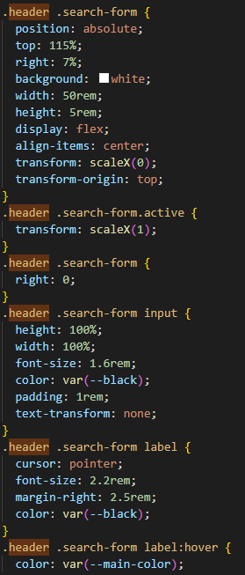
Рис 3.3.10
Реалізація основної сторінки (рис.3.3.11-3.3.12):
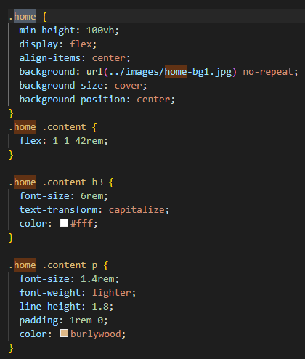
Рисунок 3.3.11
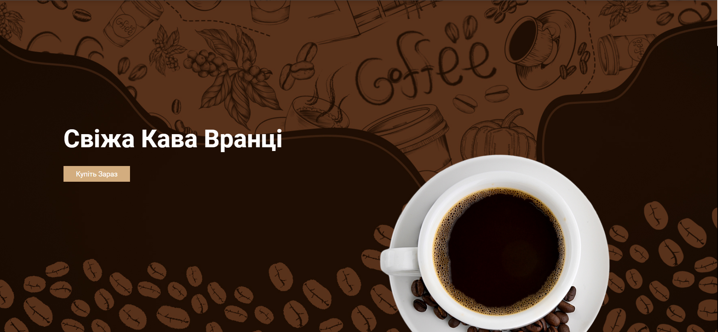
Рисунок 3.3.12

Розбір коду:
.home {
min-height: 100vh;
display: flex;
align-items: center;
background: url(../images/home-bg1.jpg) no-repeat;
background-size: cover;
background-position: center;
• min-height: 100vh;
- Встановлює мінімальну висоту секції на 100% висоти вікна браузера (viewport height), тобто секція займатиме всю висоту вікна.
• display: flex;
- Використовує Flexbox для розміщення дочірніх елементів у рядку або колонці.
• align-items: center;
- Вертикально вирівнює дочірні елементи по центру контейнера.
• background: url(../images/home-bg1.jpg) no-repeat;
- Встановлює фонове зображення для секції, яке не повторюється.
• background-size: cover;
- Зображення покриває весь фон секції, масштабуючи його так, щоб заповнити контейнер.
• background-position: center;
- Вирівнює фонове зображення по центру контейнера.
.home .content {
flex: 1 1 42rem;
}
Властивість Flexbox, яка встановлює гнучкість елемента. Це означає, що .content буде мати базову ширину 42rem, але може розтягуватися або стискатися в межах контейнера.

Реалізація ”Про нас”
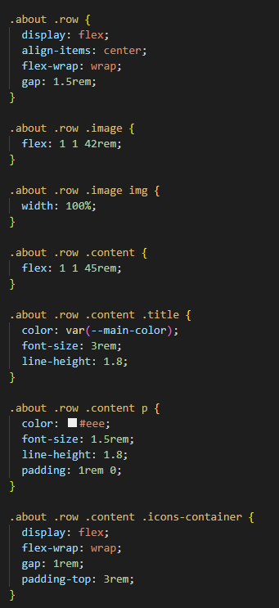
Рис 3.3.13
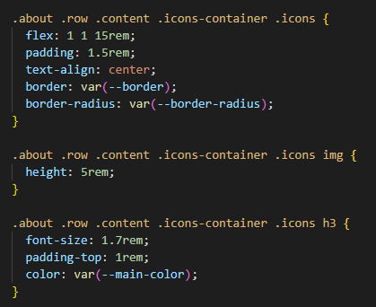
Рис 3.3.15

Наступний код показує реалізацію сторінки “Про нас”. Фрагмент реалізації можна побачити на рис. 3.3.9. Результат див. Рис 3.3.10
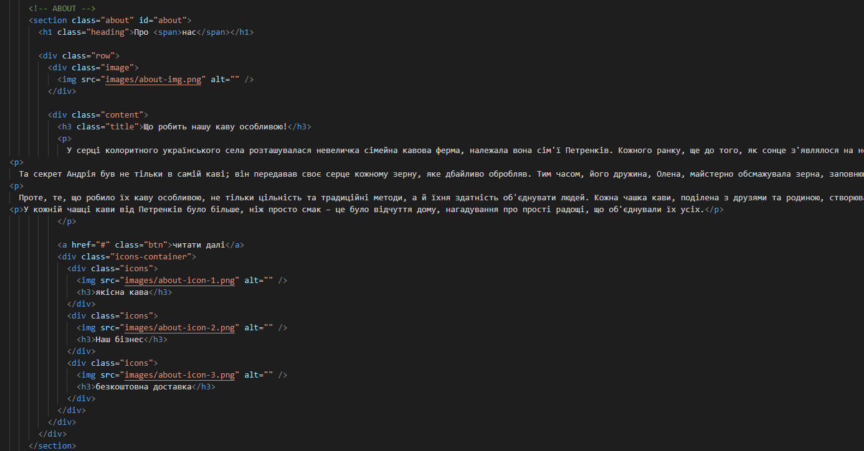
Рис 3.3.9
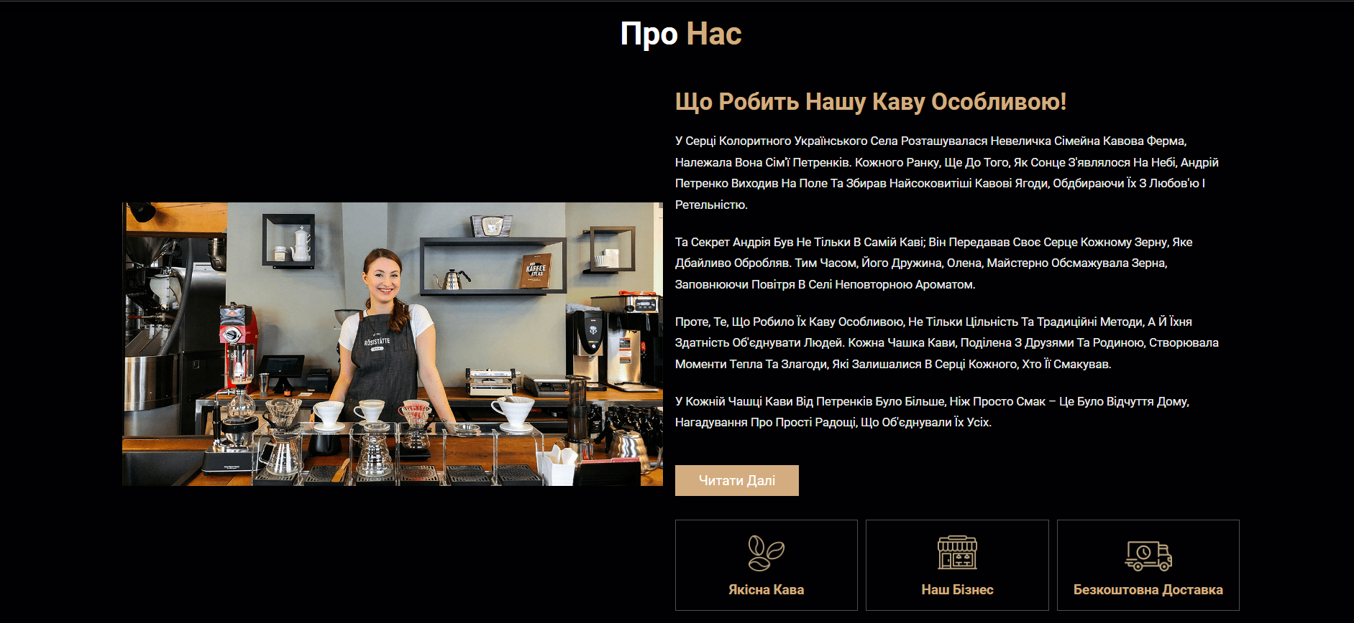
Рис 3.3.10
- <section class="about" id="about">:
  - Елемент <section> з класом about і ідентифікатором about. Цей елемент визначає секцію веб-сторінки, яка містить інформацію про компанію.
- <h1 class="heading">Про <span>нас</span></h1>:
  - Заголовок першого рівня (<h1>) з класом heading. В ньому використовується елемент <span> для виділення слова "нас".
- <div class="row">:
  - Контейнер <div> з класом row, який містить два блоки: зображення та контент.
Зображення:
- <div class="image">:
  - Контейнер <div> з класом image.
- <img src="images/about-img.png" alt="" />:
  - Зображення з атрибутом src, що вказує на шлях до зображення (images/about-img.png). Атрибут alt порожній, його слід заповнити для покращення доступності.
Контент:
- <div class="content">:
  - Контейнер <div> з класом content.
- <h3 class="title">Що робить нашу каву особливою!</h3>:
  - Заголовок третього рівня (<h3>) з класом title.
- <p> (абзаци):
  - Кілька абзаців (<p>), що описують історію та особливості кавової ферми сім'ї Петренків:
    - Перший абзац описує процес збору кавових ягід Андрієм Петренком.
    - Другий абзац розповідає про обсмажування кавових зерен його дружиною Оленою.
    - Третій абзац підкреслює, що каву Петренків особливою робить здатність об'єднувати людей.
    - Четвертий абзац говорить про відчуття дому і радощі, що передаються через каву.
- <a href="#" class="btn">читати далі</a>:
  - Кнопка-посилання (<a>) з класом btn, яка пропонує читачеві перейти за посиланням для отримання додаткової інформації.
Іконки:
- <div class="icons-container">:
  - Контейнер <div> для іконок.
- <div class="icons"> (три блоки):
  - Кожен з трьох блоків <div> з класом icons містить зображення і текст:
    - Перший блок:
      - Зображення images/about-icon-1.png з описом "якісна кава".
    - Другий блок:
      - Зображення images/about-icon-2.png з описом "Наш бізнес".
Реалізація ”Меню та Продукти”
Наступний код показує реалізацію сторінки “Наше меню, та наші продукти”. Фрагмент реалізації можна побачити на рис. 3.3.11- 3.3.13. Результат див. Рис 3.3.14/ 3.3.15
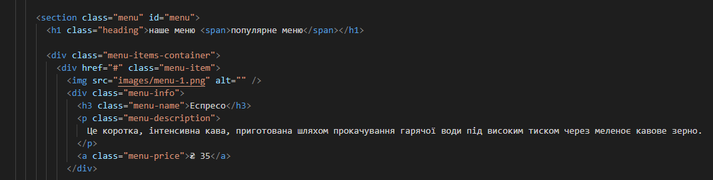
Рис 3.3.11
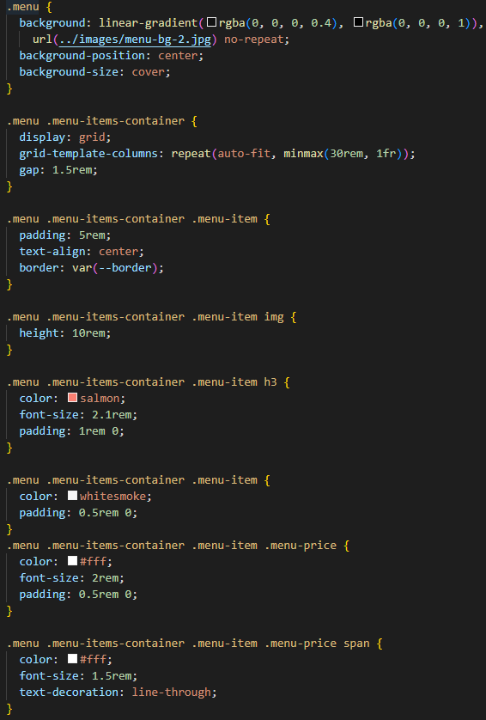
Рис 3.3.12
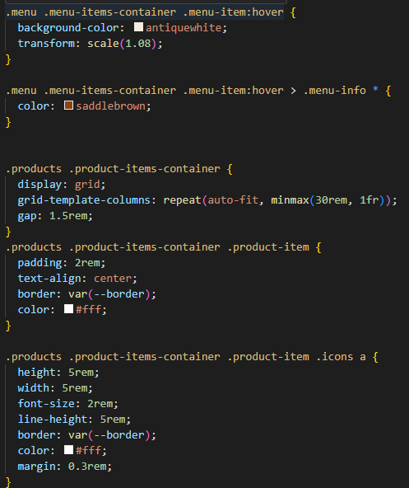
Рис 3.3.13
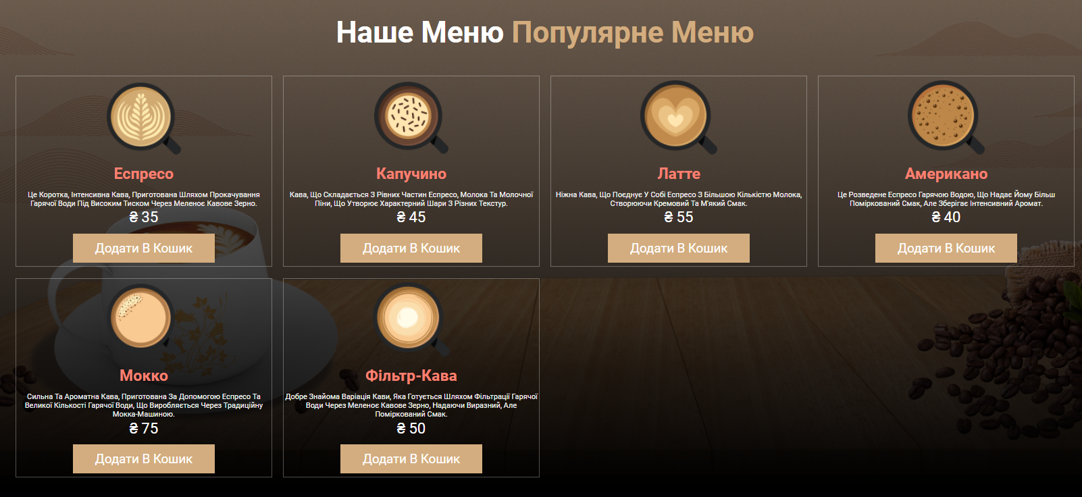
Рис 3.3.14
- <div class="menu-items-container">:
  - Це контейнер <div>, який містить усі елементи меню. Його клас menu-items-container може бути використаний для стилізації або взаємодії з JavaScript.
- <div href="#" class="menu-item">:
  - Це елемент <div> з класом menu-item. Атрибут href="#" некоректний для <div>, оскільки цей атрибут призначений для елементів <a>. Можливо, це помилка, і правильний елемент мав би бути <a>.
- <img src="images/menu-1.png" alt="" />:
  - Це зображення пункту меню. Атрибут src вказує на шлях до зображення (images/menu-1.png), а атрибут alt повинен містити текстове описання зображення для доступності, але він порожній.
- <div class="menu-info">:
  - Це контейнер <div> з класом menu-info, який містить інформацію про меню.
- <h3 class="menu-name">Еспресо</h3>:
  - Це заголовок третього рівня (<h3>) з класом menu-name, що містить назву пункту меню — "Еспресо".
- <p class="menu-description">:
  - Це параграф (<p>) з класом menu-description, який містить опис пункту меню: "Це коротка, інтенсивна кава, приготована шляхом прокачування гарячої води під високим тиском через меленоє кавове зерно."
- <a class="menu-price">₴ 35</a>:
  - Це текстовий елемент <a> з класом menu-price, що містить ціну пункту меню — "₴ 35". Хоча <a> зазвичай використовується для посилань, тут він використовується для відображення ціни, що не є правильним використанням цього елементу.
Для коректної семантики HTML рекомендовано замінити неправильні елементи (наприклад, використання <a> для ціни і href атрибуту у <div>) на відповідні. Наприклад, можна використовувати <span> або <p> для відображення ціни, а замість href у <div>, можливо, варто використовувати <a> для створення клікабельного елемента меню.

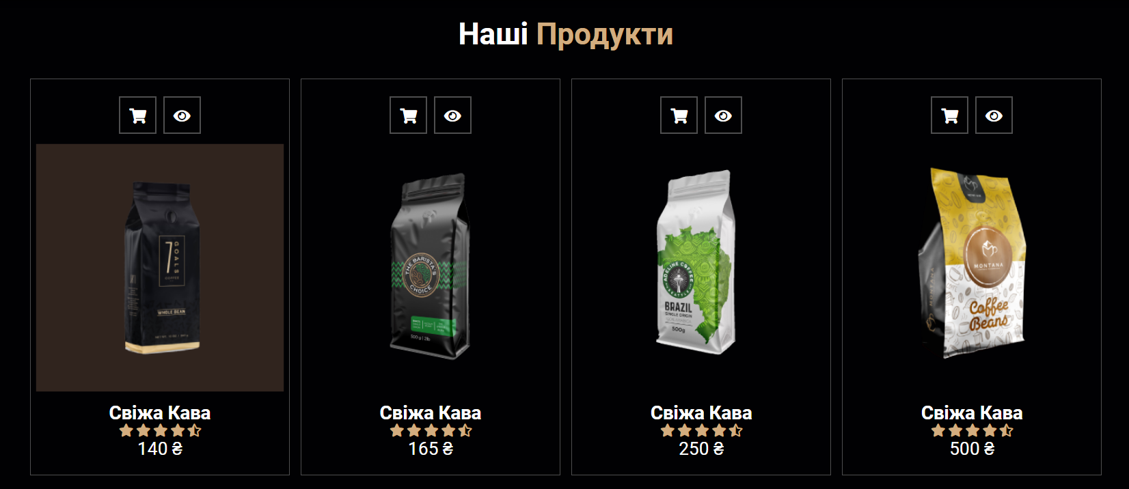
Рис 3.3.15
- <div class="product-items-container">:
  - Контейнер <div> з класом product-items-container, який містить усі елементи продуктів.
- <div class="product-item">:
  - Кожен продукт розміщується в окремому блоці <div> з класом product-item.
Перший продукт:
- <div class="icons">:
  - Контейнер для іконок дій, таких як додавання до корзини та перегляд.
- <a href="#" class="fas fa-shopping-cart"></a>:
  - Посилання з класами fas і fa-shopping-cart з бібліотеки іконок Font Awesome, що представляє іконку корзини.
- <a href="#" class="fas fa-eye"></a>:
  - Посилання з класами fas і fa-eye, що представляє іконку перегляду.
- <div class="image">:
  - Контейнер для зображення продукту.
- <img src="images/product-1.png" alt="" srcset="" />:
  - Зображення продукту з атрибутом src, що вказує на шлях до зображення (images/product-1.png). Атрибут alt порожній, але бажано його заповнити для покращення доступності.
- <div class="product-info">:
  - Контейнер для інформації про продукт.
- <h3>Свіжа кава</h3>:
  - Назва продукту.
- <div class="rating-point">:
  - Контейнер для відображення рейтингу продукту.
- <i class="fas fa-star"></i>:
  - Іконки зірок рейтингу з класом fas fa-star.
- <i class="fas fa-star-half-alt"></i>:
  - Іконка зірки з половинним рейтингом з класом fas fa-star-half-alt.
- <div class="product-price">140 ₴</div>:
  - Відображення ціни продукту.

Наступний код показує реалізацію сторінки “Відгуки”. Фрагмент реалізації можна побачити на рис. 3.3.16-3.3.17. Результат див. Рис 3.3.18

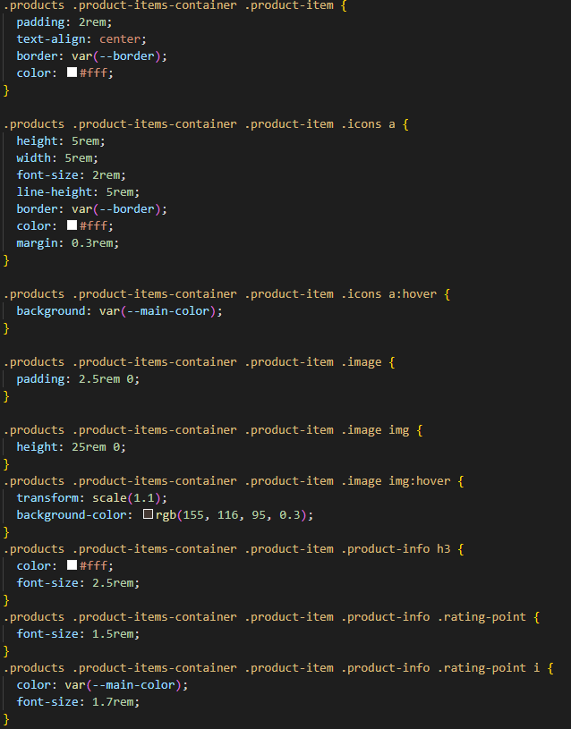
Рис 3.3.16
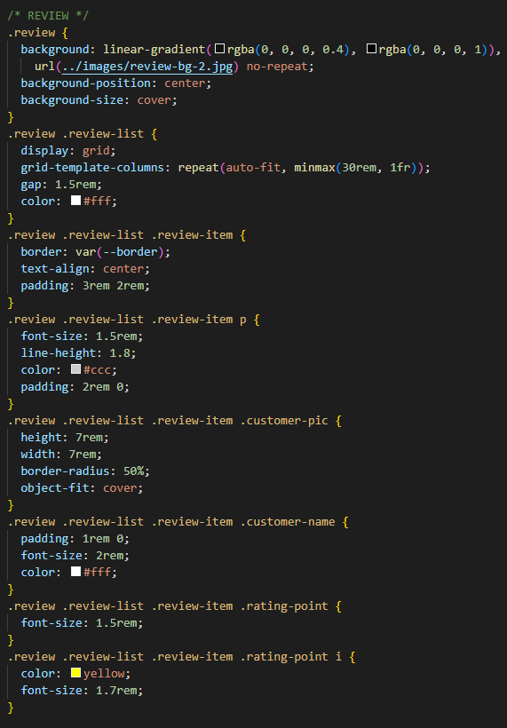
Рис 3.3.17

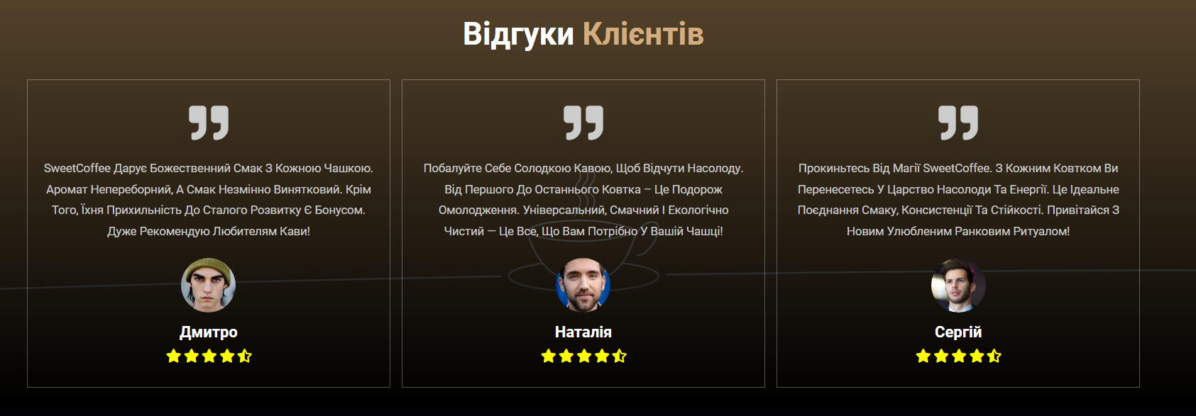
Рис 3.3.18

Наступний код показує реалізацію сторінки “Контакти”. Фрагмент реалізації можна побачити на рис. 3.3.19. Результат див. Рис 3.3.20
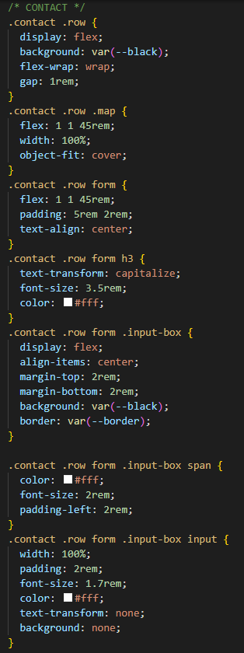
Рис 3.3.19
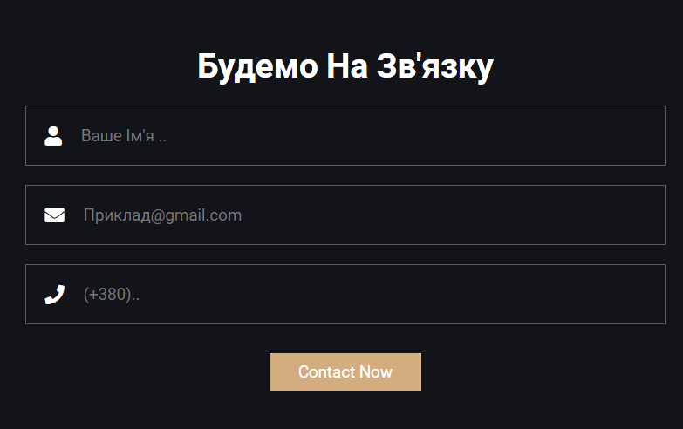
Рис 3.3.20

Наступний код показує реалізацію сторінки “Зв’яжіться з нами”. Фрагмент реалізації можна побачити на рис. 3.3.21. Результат див. Рис 3.3.22

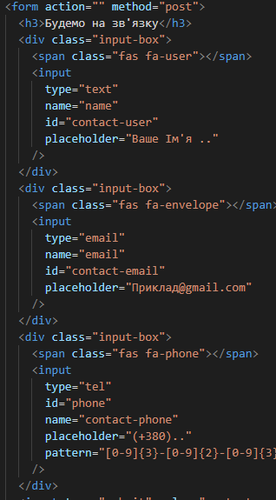
Рис 3.3.21

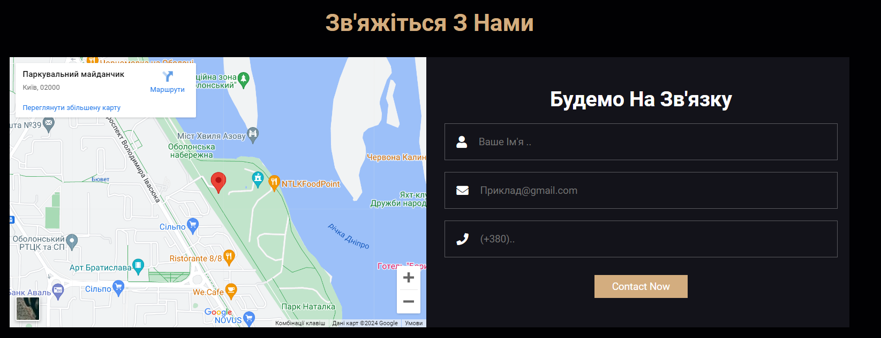
Рис 3.3.22

Наступний код показує реалізацію “ Карта”. Фрагмент реалізації можна побачити на рис. 3.3.23. Результат див. Рис 3.3.24
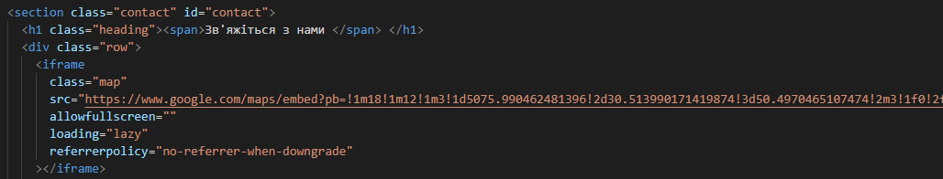
Рис 3.3.23
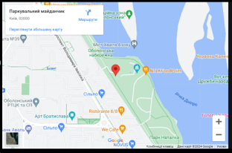
Рис 3.3.24
Class ="карта",
Ви можете додати клас карти до<iframe>і використовувати CSS для стилізації.
src="https://www.google.com/maps/embed?pb=..."
Вкажіть джерело вбудованого вмісту, тобто URL-адресу Карт Google, за допомогою попередньо налаштованих параметрів (центрування, масштабування тощо).) Відрегулювавши.).).
Дозволити повний екран =""
Ви можете переглянути карту в повноекранному режимі. Порожній атрибут allowfullscreen еквівалентний allowfullscreen="allowfullscreen".
Lord = "Ледачий"

Це означає, що карта буде завантажуватися тільки при прокручуванні Користувачем. Це підвищить продуктивність сторінки.
referrerpolicy= "немає реферера при зниженні"

Задає політику відправки посилального заголовка. Значення no-referrer-when-downgrade означає, що заголовок Referrer не був відправлений, якщо запит був переведений з https на http, в іншому випадку він був відправлений.
Опис параметрів Src
Параметри URL-адреси, вбудовані в src, налаштовують зовнішній вигляд та поведінку карти:
Результат
Це код, центр карти, масштаб і т.д. певні параметри, такі як веб-сторінка, що містить Карти, Google Maps додає. Для підвищення продуктивності карта завантажується в режимі очікування, і користувачі можуть переглядати її в повноекранному режимі. Атрибут Referrerpolicy визначає політику надсилання заголовків рефералів, важливих для вашої конфіденційності.

Висновки до розділу 3
У цьому розділі "Технічна реалізація веб-сайту" детально описано процес створення сайту за допомогою HTML, CSS і JavaScript. Від огляду основних стилів і їх реалізації до конкретних прикладів коду для різних частин веб-сторінки, які включають хедер, стилізацію меню, реалізацію сторінки "Про нас", "Меню" та "Продукти". Застосування CSS-змінних сприяє покращенню підтримки та керованості кольорів і стилів.
Висновки:
- Гнучкість засобів стилізації: Використання CSS дозволяє ефективно стилізувати веб-сторінки, забезпечуючи гнучкість у вигляді та розмітці.
- Адаптивність: Застосування Flexbox і медіа-запитів дозволяє забезпечити адаптивний дизайн, що зручно переглядається на різних пристроях і розмірах екрану.
- Семантика HTML: Використання правильних тегів і атрибутів допомагає покращити доступність і SEO оптимізацію веб-сторінок.
- Інтерактивність: Використання JavaScript для створення інтерактивних елементів, таких як кнопки меню та іконки, збагачує взаємодію користувачів з веб-сайтом.
Загалом, правильне використання HTML, CSS і JavaScript дозволяє створювати привабливі, функціональні та користувацьки зручні веб-сторінки.

ВИСНОВКИ
Дипломна робота про розробку веб - сайту для кав'ярні - один з найважливіших кроків для розвитку бізнесу. Замовлення з сайту можуть надати імпульс поліпшенню сервісу і створити новий потік клієнтів, які зможуть замовити щось нове самостійно. Працюючи над завершальним проектом, ми проаналізували неділю, вимоги та потреби, щоб створити правильний веб-сайт, який підходить для наших клієнтів.
В результаті дизайну завдання було виконано, був створений простий для розуміння і дуже привабливий для користувачів веб-сайт.
Сайт відповідає вимогам сучасного бізнесу. Веб-сайт може надати можливість конкурувати з іншими компаніями для залучення нових клієнтів. Ця стаття аналізує ринок та створює простий та естетичний веб-сайт для покращення обслуговування клієнтів з усього міста за допомогою правильних інструментів. Навички, набуті в ході цієї роботи, можуть бути застосовані до майбутніх проектів в інших областях, які можуть бути поліпшені, дати імпульс для розвитку і отримати новий досвід.

СПИСОК ВИКОРИСТАНИХ ДЖЕРЕЛ
- HTML GUIDES: веб-сайт. URL: https://www.w3schools.com/html/
- CSS GUIDES: веб-сайт. URL: https://www.w3schools.com/css/
- PHP GUIDES: веб-сайт. URL https://www.php.net/
- MySql GUIDES: веб-сайт. URL https://www.mysql.com
- Javascript GUIDES: веб-сайт. URL https://uk.javascript.info
- OpenServer GUIDES: веб-сайт URL https://ospanel.io
- Apache GUIDES: веб-сайт. URL https://httpd.apache.org
- PhpMyAdmin GUIDES: веб-сайт. URL https://www.phpmyadmin.net

ДОДАТКИ

Додаток А

